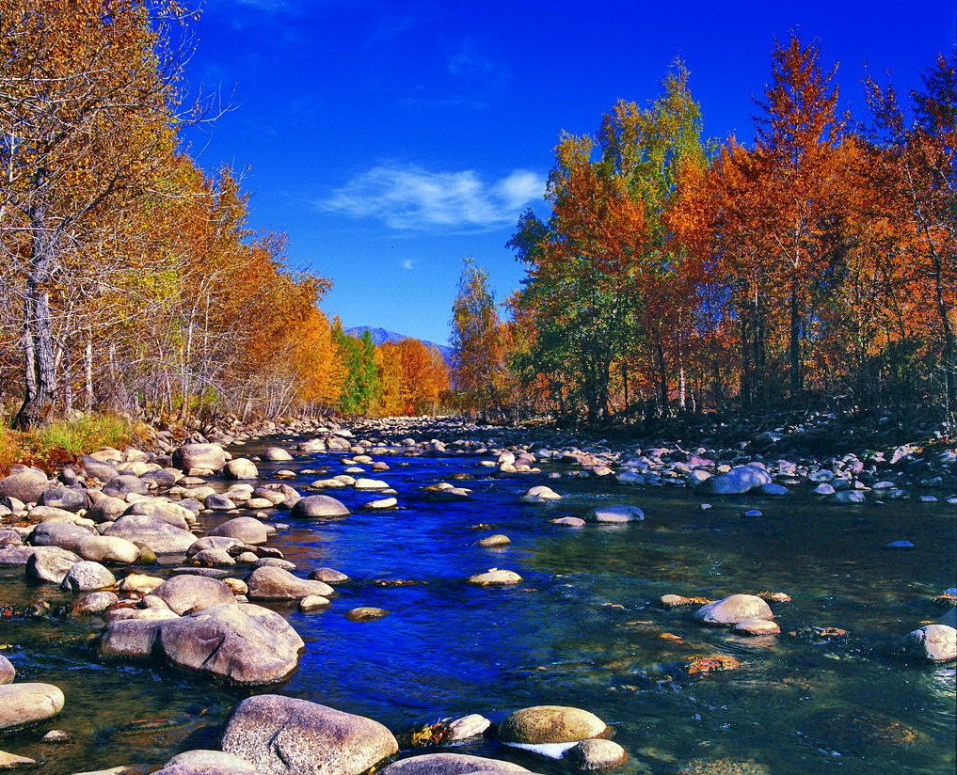
苏州老年大学万寿宫诗友会
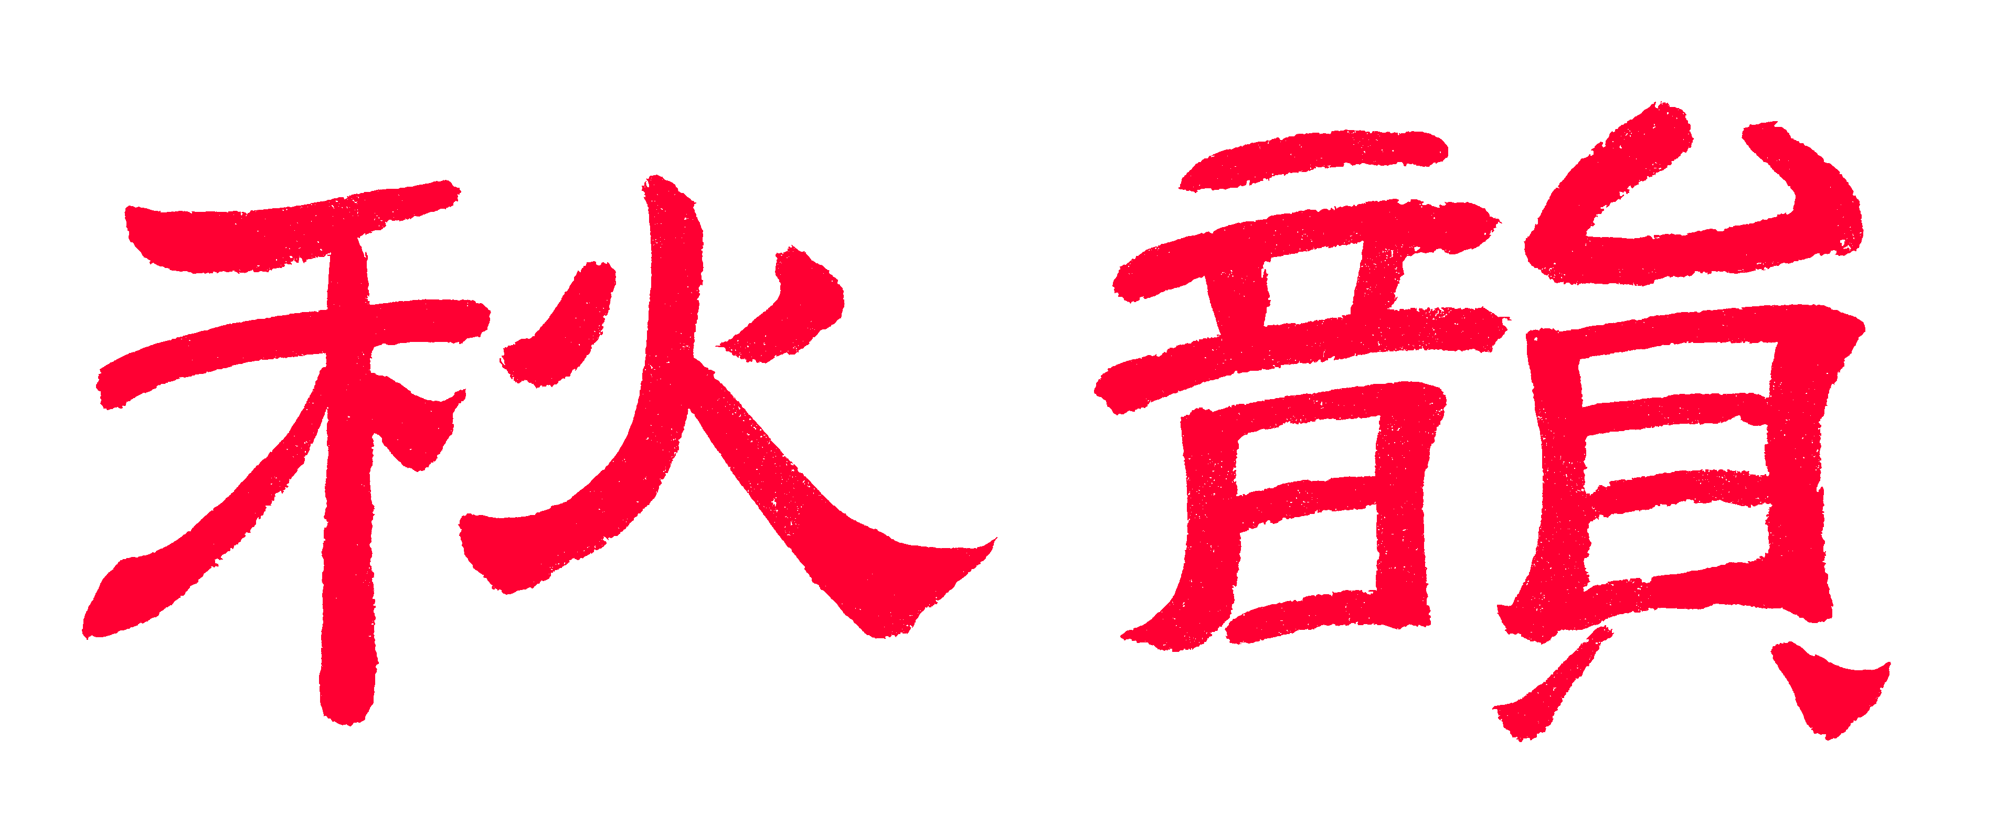电子版第11期

唐诗宋词元曲欣赏班主办
指导老师 ：王立中 顾问：邢烈
本期责任编辑：刘婉英

：

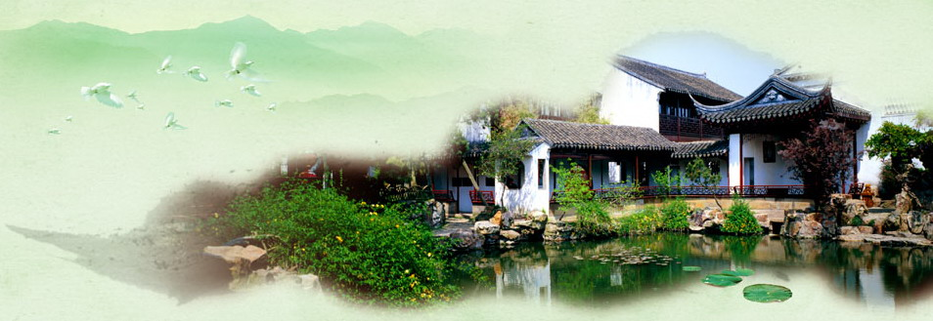
姑苏雅韵
：

雨中游花山 侯国达

冷雨霏霏秋意浓，漫登山径自从容。
溪流清浅弄丝竹，石刻分明记古踪。
林木繁阴蔽星月，云烟弥漫锁莲峰。
欣尝一碗菩提面，来日还来听晚钟。
画堂春· 吴门桥 张香生

洞天福地架飞虹，运河岸畔玲珑。微烟淡雨梦桥容，吴语醉桥东。
东伴兴龙旖丽，双桥碧水相融。绿波环抱雁飞鸿，舟染夕阳红。

南乡子· 盘门水陆城门 张香生

水陆有城楼，翘角飞檐古色留。气势巍然高耸立，登舟。击桨摇橹梦里搜。
四面绿阴稠，落日长烟碧柳柔。照影临流船下走，悠悠。芳草萋萋白鹭洲。

卜算子·瑞光塔 张香生

耸立运河滨，紫气烟波露。瑞塔婀娜古朴娟，添加城南趣。 近嗅馥珠香，远眺临空舞。一缕轻风漫卷云，塔影金波栩。

一剪梅· 雨后游沧浪亭 扬自振

翠竹玲珑新雨浇。风软枝摇，暑歇尘消。满园碧玉问谁雕？柳影条条，亭影遥遥。 人自风流兴自高。吟诵词豪，低唱随箫。试茶梦思任由聊。心语叨叨，诗语滔滔。

画堂春·花山 李全男

碧林浓荫蕙芳萋，隔凡古道逶迤。寒泉依谷落清溪，曲径恋幽怡。 镌刻摩崖瑰宝，镇山石屋尤希。莲花奇嶂状嵬巍，禅味洞天来。

捣练子。环古城河健身步道 张香生

新步道，焕荣光，柳岸闻莺细雨扬。临水落晖人雁过，欲将春色映长廊。

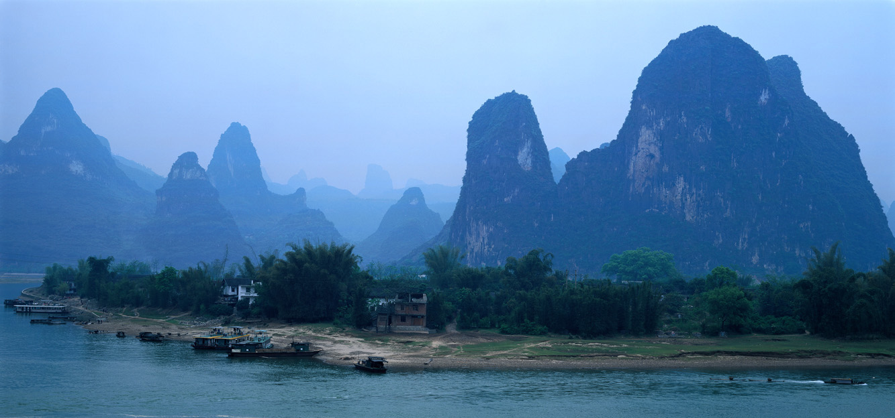
山河赞歌
：

兰陵王· 百度游查济 王立中

雨方霁，山色迷蒙似洗。村头入，河道汇流，万户麇集衍生地，窄街石板砌。谁识？苏城迢迢，游查济，增广见闻，聊胜吟诗逞才气。
明清古屋址，有黑瓦高墙，绵亘十里。德公厅柱础翻立，祠塔庙台影，倒垂三水。环山居古镇静谧，路遥地偏僻。
桑梓，创宅第。祭祀建祠堂，婚寿丧喜。明清两代多官吏，耀世显华彩，而今皆逝。霞烟缭绕，暮色好，似画里。

游皖南水墨汀溪景区（新韵） 蔡士道
穿行幽谷步危坡，霜树葱茏彩绘多。
山石嶙峋神抖擞，溪流激荡唱欢歌。
雾弥峻岭掀云浪，风动奇松舞袅娜。
四面青峦绵不断，登峰那顾汗滂沱。

泾县桃花潭 刘婉英

苍翠氤氲山影连，一潭碧水望云天。
汪伦歌远谪仙去，留下桃花年复年。

苏幕遮·游览渤公岛 夏成明

雨连天，天破晓。行色匆匆，路上游人早。此去无锡桥外泖。取道南禅，直径渤公岛。 仰先贤，瞻骏懋。翘首猪龙，目注犊山眺。浦岭挥鞭疏浚道。西子临堤，渔父殷殷笑。

注：泖，小湖，指清名桥外的蠡湖；渔父岛和西堤是蠡湖景点。

徽州査济古祠堂 江幼青

秋景萧疏两岸苍，徽州梦断古祠堂。
画砖雕壁飞翘角，黛瓦华椽列女墙。
石础沉沉担旧迹，哀狮默默诉凄凉。
唯留绕宅山泉水，清影潺湲慰客肠。

注：一对哀狮位于于徽州贞节牌坊前。

喝火令· 无锡老街 江幼青

古镇承秋景，名桥塔影东。荻花将尽蓼风融。烟水涤清眉柳，诗趣可相同。

寄畅园何在，追寻足履踪。寺禅钟磬诉离衷。爱那幽闲，爱那远云峰，爱那旧时情味，宴笑语从容。
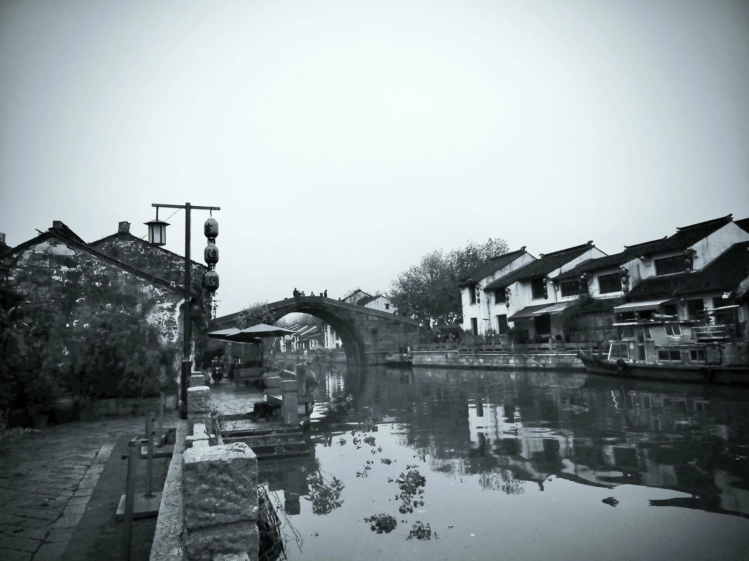
无锡老街请名桥 摄影 江幼青

虞美人·游泾县桃花潭 刘廷友

黄山余脉笼轻雾，青弋流经处。踏歌古岸眼前横，见证汪伦深切别离情。

桃花戏水今犹在，招惹游人爱。 谪仙清韵扣心弦，历阅千年光彩愈斑斓。

临江仙·咏皖南查济古村落 蔡士道

北风弄寒飞细雨，青峦雾锁云茫。三溪清澈映山庄。户烟向晚起，客栈彩灯煌。

石桥老树牌坊美，祠堂斑驳沧桑。灰砖黑瓦马头墙。丹青染古镇，水墨画图长。

澳洲游感 三首 卞业林

北半球人南半游，大洋洲景亮双眸。
原先土著人居地，现代文明一望收。

草地如茵放眼量，人踪未见现牛羊。
驰中时睹一长物，弄水臂伸喷雾忙。

草料包装圆桶般，帮工高效活忙完。
澳洲地旷人稀少，机械排忧解力单。
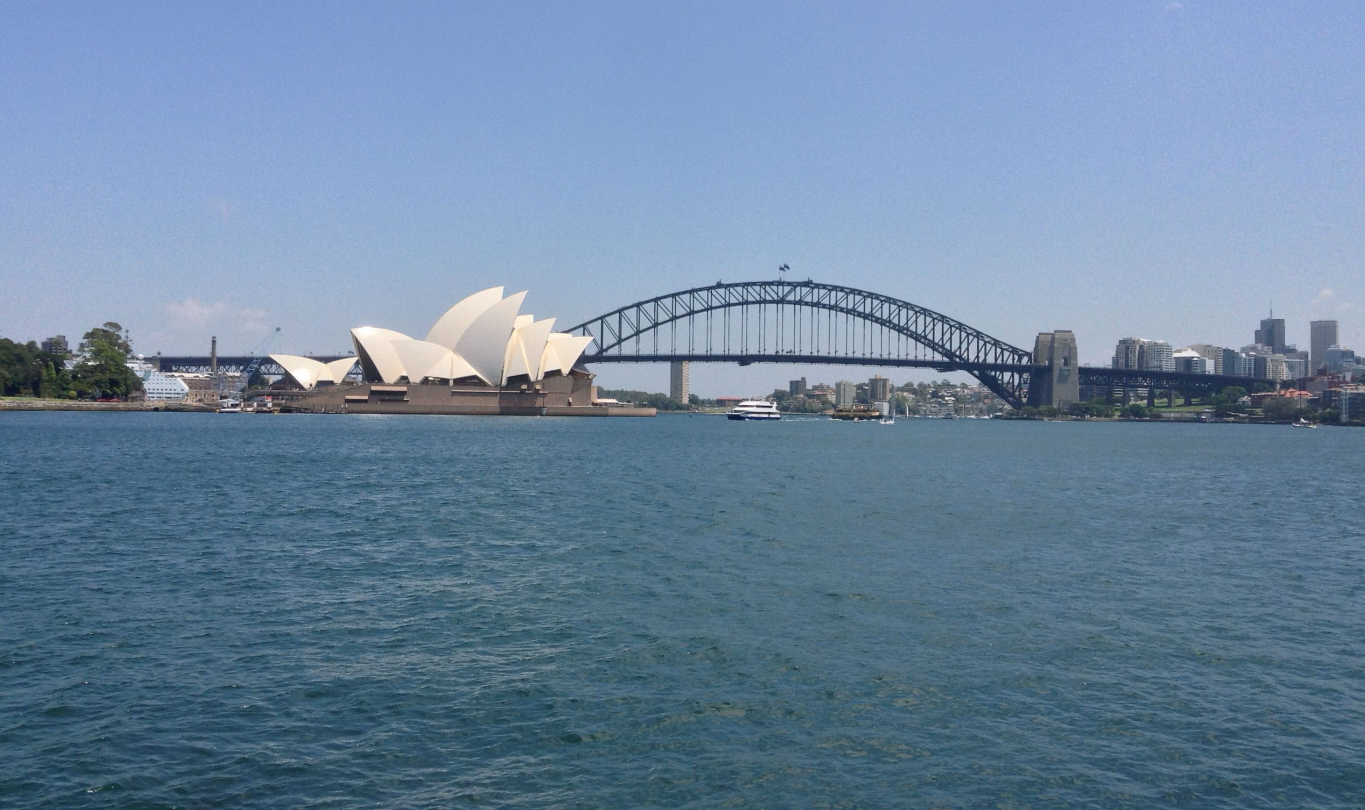
悉尼歌剧院 摄影 卞业林
奈良东大寺、春日大社 陈铭诚

趋游万众吉鸦翔，祥鹿悠然景奈良。
世遗庄重东大寺，红枫春日绚秋光。

夜 游天满宫 陈铭诚

东瀛古邑叶犹红，夜景称妍天满宫。
但卜祥符成学问，献诚回馈石灯笼。

游永观堂多宝塔、南禅遗址 陈铭诚

谒诚跣足永观堂，红叶媲霞多宝望。
南禅哲人频觅径，千秋胜迹叹辉煌。

西江月･ 故宫 李全男

后院六宫分列，前朝三殿居中。金銮宝地气恢宏，帝圣尊隆庄重。 吴郡香山名匠，工程修筑才雄。辛劳营建艺精通，万代辉煌称颂。

谒金门。宫殿式地铁站（莫斯科） 张香生

宫殿美，新颖彩灯华媚，穹顶嵌镶名画醉，浮雕天使璀。 几代风流各异，富丽堂皇然斐。 旖旎情调依旧遂，娇娆分外魅。
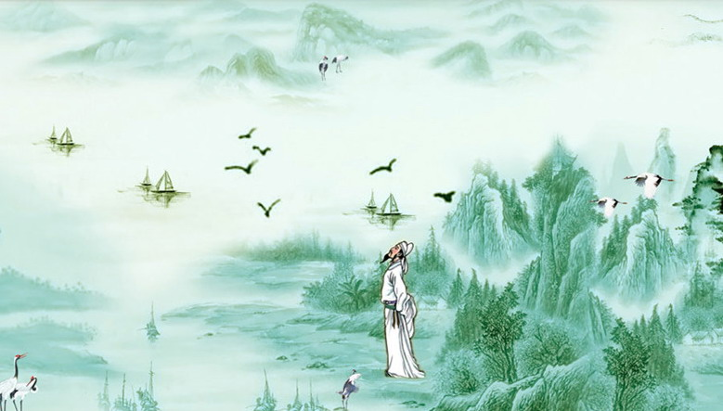
感事抒怀
：

狮城会 章苏

乌云消散普天霞，昆仲浇开并蒂花。
接骨疗伤台海笑，金瓯合璧放光华。

悼念梁春宜先生 侯国达

彩笔何因落叶停，轻言离别痛心旌。
应留脚步时光里，怎逐海天征雁行。
诗友相逢佩儒雅，华章每读感真情。
知君最喜春阳暖，摘取桃花送一程。

题画诗·司晨者 （古风） 金兰馨

冠红羽彩雄赳赳，蹈矩守时上岩头。
亮嗓一鸣天下白，谁人说俺勿风流！

题画诗·鹰 （古风） 金兰馨

足驻巉岩上，运筹帷屋中。
眼观六路雨，耳听八方风。

读毛主席《三打白骨精》 夏成明

玄奘凡胎肉眼盲，人妖鬼蜮忒猖狂。
心贪手敛黑庞虎，箭短弓长白眼狼。
为霸鱼肉凭刀俎，刁唆兄弟始阋墙。
精生三变欺佛善，怎奈金猴棒下戕。
浪淘沙 · 秋去冬至 侯蓝蓝

风雨乱江天，黯淡云烟。飘飞落叶打窗前。老树枯枝昏霭里，狼藉秋残。
衾薄夜侵寒，早起凭栏。轻飏纷洒雪漫漫。一色空蒙三万顷，白了卑山。

画堂春· 咏习马会 章苏

狮城会面喜开颜，金风送爽花妍。相逢一笑话因缘，握手情殷。 骨断筋连伯仲，星明月朗婵娟。兴邦两岸复团圆，赤县新篇。

朝中措·忆梁春宜老师桃园茶座赠书 蒋海波

大梁宬宇沐晨曦，雪霁赏春宜。结义桃园兄弟，谦谦题赠新诗。 听君神侃，逢君恨晚，领略禅机。笛里时光激越，随风随雨飞驰。

柳梢青·集《时光》诗句以怀念梁兄 蒋海波

瑞士雪山，已成记忆，大漠孤烟。骏马腾飞，梅花乍放，是在今天。 绿萝红豆王莲，致朋友，但丁门前。香雪缤纷，一轮皓月，逸出云端。

如梦令·忆故人 侯蓝蓝
雨近烟楼风满，雁远天涯肠断。欲待理丝弦，曲到指间凌乱。思远，思远，泪烛燃心轻剪。

卜算子·祈愿 （高中毕业五十周年） 金兰馨

桑梓喜重回，畅叙长离别。十月芙蓉月饼香，追忆同窗结。 祈愿久怡康，携手经年月。秒秒分分脑络通，岁岁心欣惬。

风入松·五十庆感怀（高中毕业五十周年） 金兰馨

羊年丹桂菊花开，学友喜归来。天南海北同回处，一中里，畅叙情怀。睿智真诚依旧，阳光笑靨无猜。 抚今追昔叹兴衰，废济济英才。麓山顶上凭栏眺，仰长空，为故人哀。生者尤当珍惜！老枝孰可重栽？！

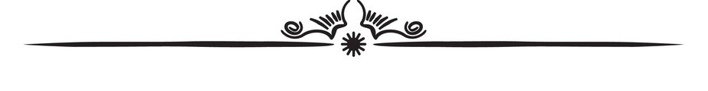
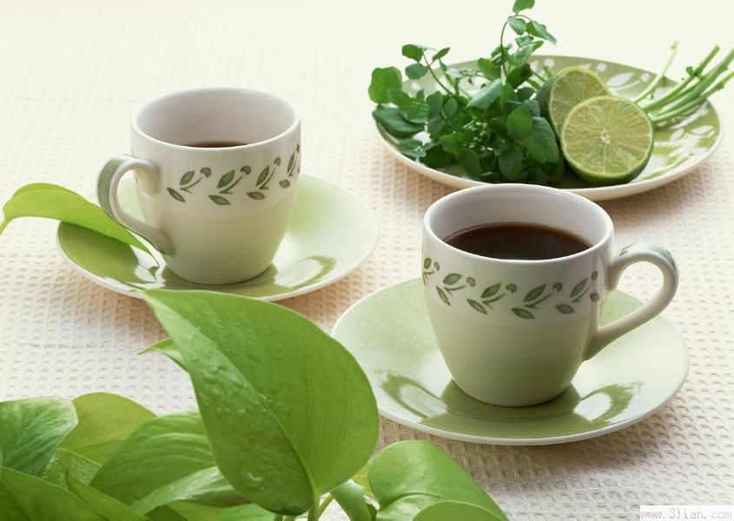
闲情雅致
：

友人邀访菜圃 杨自振

友人何放逸，卸甲乐归耕。
薯蔓随坡绿，葵花向日倾。
嬉嬉摘瓜豆，侃侃话平生。
不识桃源路，猜应无几程。

清平乐·金婚拍婚纱照 刘啸虎

心潮怦动，拍照佳人拥。留影金婚时光弄，白首披纱入梦。 影楼生意兴隆，妪翁气色红彤。淡沫浓妆皆美。年华难掩姣容。

题画词二首 詹永俐

如梦令·穿越

红藕喜擎香送，宠爱手牵潮涌。笑问小顽童，却道您心吾懂。如梦，如梦，
你我此情同重？

相见欢·惜梦

银铃声悦情浓，笑如虹。千万爱怜皆在不言中。恣亲昵，心酣醉，乐无穷。梦境为何流逝太匆匆？

题画诗，鱼秀 詹永俐

碧水悠悠荡，鱼儿秀锦裳。
翩翩鳍竞舞，慕汝乐天堂。

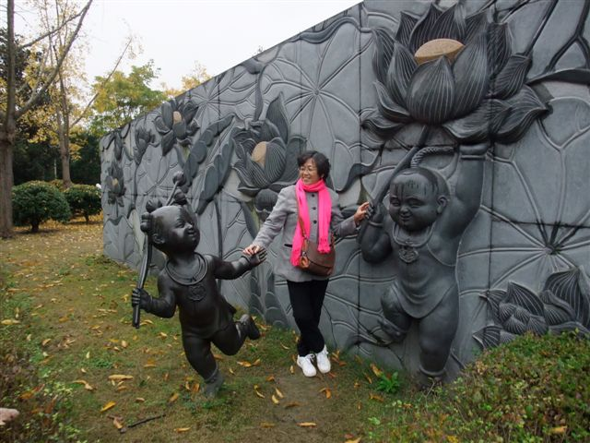
手牵小顽童 摄影 詹永俐

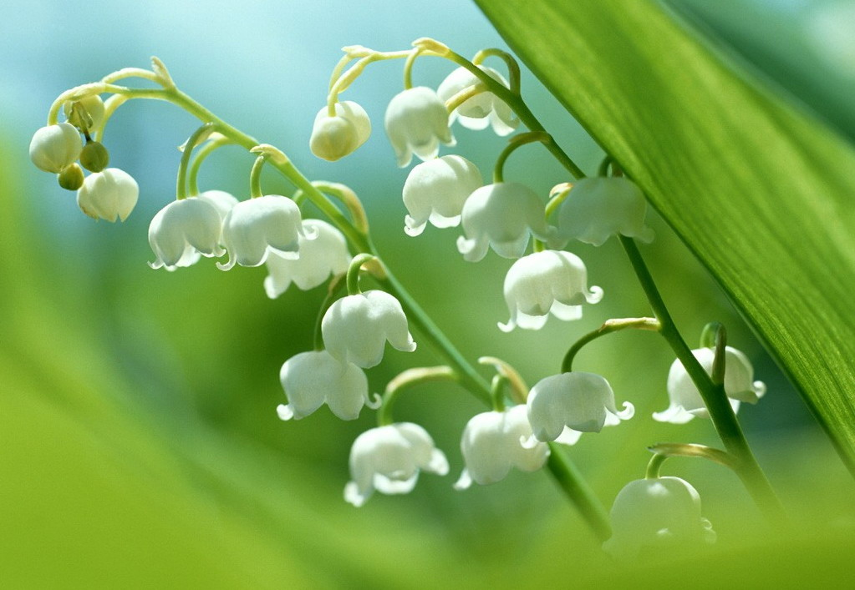
新诗撷萃
：

盟约 黄华蓉
嗨囖，快乐
你可记得我们的盟约
我选择了你
你也必须选择我
这是我们的选择
哪怕我一时不在你身边
你也必须等我
哪怕我不幸被别人诱惑
你也不能放弃我
更要将我的手紧握
拉我回到你心窝
那么
时间就成我们的美馔
天地呢
则是我们的香窠
哦快乐
就是到了另一个世界
我们拉紧的手
也不松脱
让这永世盟约
溶入流光之河
佛曰
我即众生
众生即我
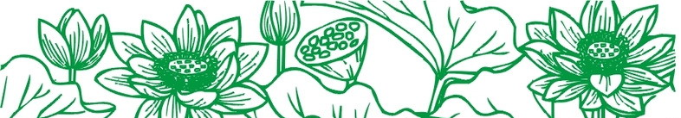

二零一五年十二月十六日 共十四页

